Haaksbergen, 30 oktober 2020

Beste ouder/verzorger,

Via deze brief/mail willen we ouders en verzorgers informeren over de ventilatie op basisschool St. Bonifatius. Alle berichtgeving over ventilatie en het coronavirus hebben ertoe geleid dat er veel onrust is ontstaan. Die onrust begrijpen we, maar door u van actuele informatie te voorzien willen we u op de hoogte houden van de stand van zaken.

Allereerst geeft het RIVM aan dat er tot op heden geen reden is om aan te nemen dat ventilatiesystemen een rol spelen bij de verspreiding van het coronavirus. Wel is het belangrijk dat de ventilatie in schoolgebouwen aan reguliere gezondheidseisen moet voldoet, die losstaan van het coronavirus, om er fijn in te kunnen werken en leren. Minister Arie Slob (Onderwijs) heeft daarom de opdracht gegeven om te onderzoeken of de (voorzieningen voor) luchtverversing in scholen voldoen aan de reguliere geldende gezondheidsrichtlijnen. Hij heeft hiertoe het Landelijk Coördinatieteam Ventilatie op Scholen (LCVS) opgericht. Indien scholen niet aan deze eisen voldoen is het belangrijk dat scholen een plan van aanpak opstellen.

Keender heeft onderzocht hoe het staat met de ventilatie en luchtkwaliteit van basisschool St. Bonifatius.
Ondanks het feit dat wij voldoen aan het bouwbesluit, werken wij aan de verbetering van het huidige ventilatiesysteem.
Samen met de gemeente kijken we naar de aanpassingen in welk schoolgebouw gedaan moeten worden om de ventilatie te verbeteren. We kijken daarbij ook naar welk schoolgebouw de meeste prioriteit heeft. In de tussentijd lossen we dit op door hier de komende tijd omheen te werken met behulp van verschillende maatregelen uit de Handreiking Coronavirus en het gebruik van ventilatie en verwarming en koeling op scholen (zie weeropschool.nl/ventilatie). Daarnaast houden we rekening met de extra richtlijnen voor het coronavirus van het RIVM. Dat betekent dat we lokalen in de school regelmatig luchten als er geen leerlingen in de ruimte zijn en sterke luchtstromen van persoon naar persoon vermijden.

Heeft u nog vragen over ventilatie en frisse lucht binnen de school?
Neem dan contact op met de directeur school van de school.

Met vriendelijke groet,
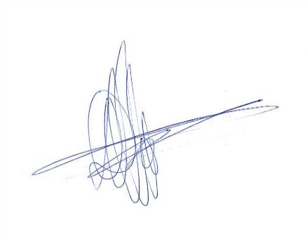

Debby Verhoeve
Voorzitter College van Bestuur

